**光照温湿度变送器  
使用说明书 （485型）**

文档版本：V2.2

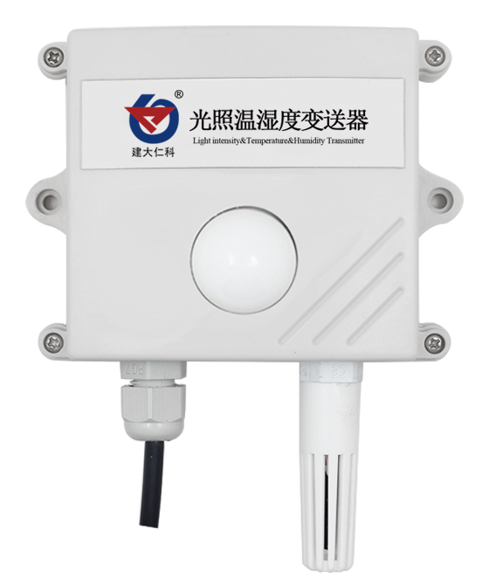

目录

1. 产品介绍 3

2. 设备安装说明 4

3. 配置软件安装及使用 6

4. 通信协议 7

5. 常见问题及解决办法 11

6. 联系方式 12

7. 文档历史 12

8. 附录：壳体尺寸 13

# 1. 产品介绍

## 1.1 产品概述

一款高精度感光变送器，输出数值计量单位为Lux,设备采用壁挂防水外壳，壁挂式安装，防护等级IP65。485通信，标准ModBus-RTU通信协议，通信地址及波特率可设置，最远通信距离2000米，产品供电为10-30V宽电压供电，主要应用于农业大棚、花卉培养温室、农业大田、电子设备生产线等需要光照度监测的场合。

## 1.2 功能特点

■高精度光照度检测测量范围0-6万Lux、0-20万Lux可选。

■485通信，标准ModBus-RTU通信协议，通信地址及波特率可设置，最远通信距离2000米

■壁挂防水壳，防护等级高，可用于室外或恶劣的现场环境

■10-30V直流宽电压供电

## 1.3 主要技术指标

|  |  |  |
| --- | --- | --- |
| 直流供电（默认） | 10-30VDC | |
| 最大功耗 | 0.4W | |
| 精度 | 湿度 | ±3%RH(60%RH,25℃) |
| 温度 | ±0.5℃（25℃） |
| 光照强度 | ±7%(25℃) |
| 高精度 | 光照强度 | ±4%（25℃） |
| 光照强度量程 | 0-65535Lux；0-20万Lux | |
| 工作环境 | -40℃~+60℃，0%RH~95%RH（非凝露） | |
| 长期稳定性 | 温度 | ≤0.1℃/y |
| 湿度 | ≤1%/y |
| 光照强度 | ≤5%/y |
| 响应时间 | 温度 | ≤18s(1m/s风速) |
| 湿度 | ≤6s(1m/s风速) |
| 光照强度 | 0.1s |
| 输出信号 | RS485(Modbus协议) | |

## 1.4产品选型

|  |  |  |  |  |  |
| --- | --- | --- | --- | --- | --- |
| RS- |  | | | | 公司代号 |
|  | GZ- |  | | | 光照度强度变送传感器 |
| GZWS- |  | | | 光照强度、温湿度三合一变送、传感器 |
|  | N01- |  | | RS485（M0dbus协议） |
|  | 2- |  | 壁挂王字壳 |
|  | 65535 | 量程0-65535 |
| 200000 | 量程0-20W |
| 6WH | 6W高精度选型，最大误差4% |
| 20WH | 20W高精度选型，最大误差4% |

## 1.5系统框架图

**AC220V市电**

监控电脑

UPS电源（选配）

USB转485或232转485

10~30V DC

**485总线**

n号设备

3号设备

2号设备

1号设备

系统方案框图

# 2. 设备安装说明

**2.1** **设备安装前检查**

设备清单：

■变送器设备1台

■USB转485（选配）

■保修卡、合格证、接线说明等

**2.2安装方法**

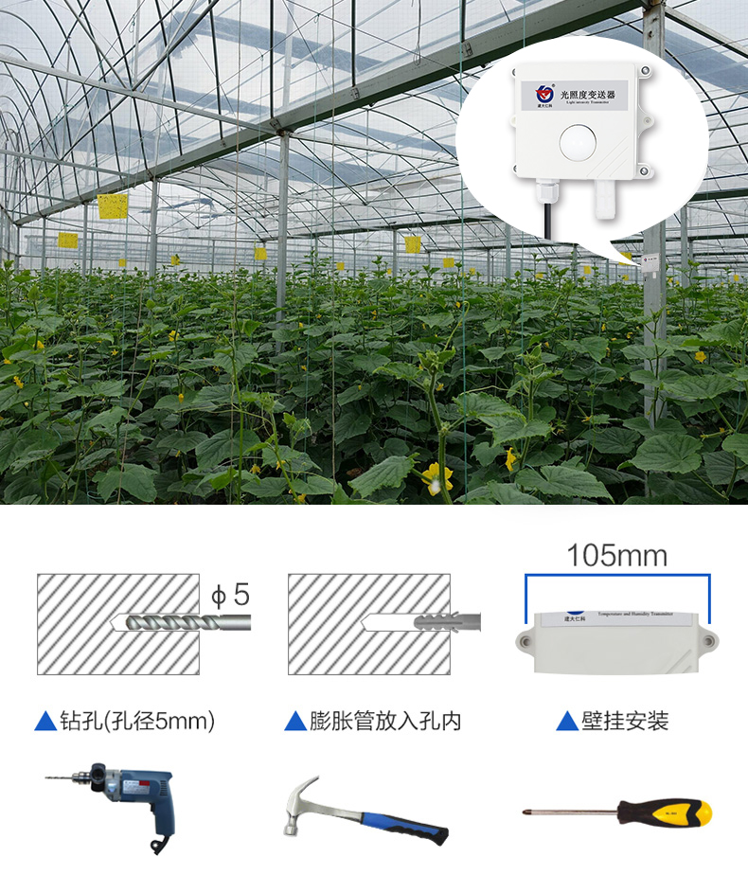

## 2.3接口说明

宽电压电源输入10~30V均可。485信号线接线时注意A/B条线不能接反，总线上多台设备间地址不能冲突。

|  |  |  |
| --- | --- | --- |
|  | 线色 | 说明 |
| 电  源 | 棕色 | 电源正（10~30V DC） |
| 黑色 | 电源负 |
| 通  信 | 黄色 | 485-A |
| 蓝色 | 485-B |

## 2.4 485现场布线说明

多个485型号的设备接入同一条总线时，现场布线有一定的要求，具体请参

考资料包中《485设备现场接线手册》。

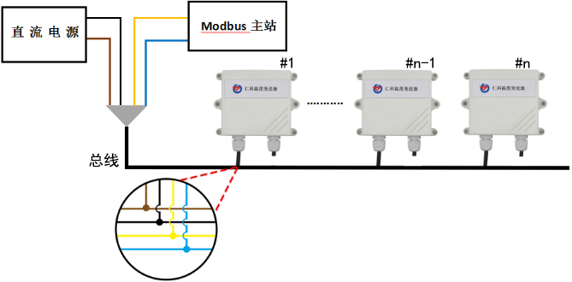

# 3. 配置软件安装及使用

## 3.1 软件选择

打开资料包，选择“调试软件”---“485参数配置软件”，找到“485参数配置工具”

打开即可。

## 3.2 参数设置

①、选择正确的COM口（“我的电脑—属性—设备管理器—端口”里面查看COM端口），下图列举出几种不同的485转换器的驱动名称。

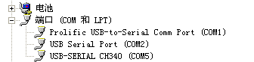

②、单独只接一台设备并上电，点击软件的测试波特率，软件会测试出当前设备的波特率以及地址，默认波特率为4800bit/s,默认地址为0x01。

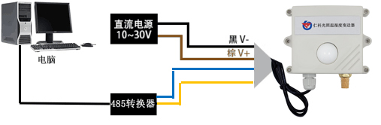

③、根据使用需要修改地址以及波特率，同时可查询设备的当前功能状态。

④、如果测试不成功，请重新检查设备接线及485驱动安装情况。

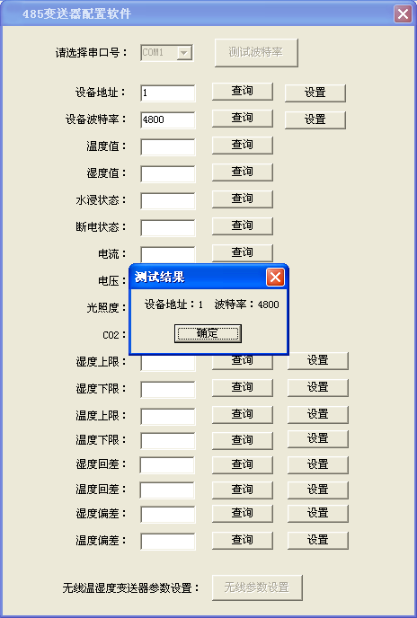

# 4. 通信协议

## 4.1 通讯基本参数

|  |  |
| --- | --- |
| 编 码 | 8位二进制 |
| 数据位 | 8位 |
| 奇偶校验位 | 无 |
| 停止位 | 1位 |
| 错误校验 | CRC（冗余循环码） |
| 波特率 | 1200bit/s、2400bit/s、4800bit/s、9600 bit/s、19200bit/s、38400bit/s、57600bit/s、115200bit/s可设，出厂默认为4800bit/s |

## 4.2 数据帧格式定义

采用Modbus-RTU 通讯规约，格式如下：

初始结构 ≥4 字节的时间

地址码 = 1 字节

功能码 = 1 字节

数据区 = N 字节

错误校验 = 16 位CRC 码

结束结构 ≥4 字节的时间

地址码：为变送器的地址，在通讯网络中是唯一的（出厂默认0x01）。

功能码：主机所发指令功能指示。

数据区：数据区是具体通讯数据，注意16bits数据高字节在前！

CRC码：二字节的校验码。

主机问询帧结构：

|  |  |  |  |  |  |
| --- | --- | --- | --- | --- | --- |
| 地址码 | 功能码 | 寄存器起始地址 | 寄存器长度 | 校验码低位 | 校验码高位 |
| 1字节 | 1字节 | 2字节 | 2字节 | 1字节 | 1字节 |

从机应答帧结构：

|  |  |  |  |  |  |  |
| --- | --- | --- | --- | --- | --- | --- |
| 地址码 | 功能码 | 有效字节数 | 数据一区 | 第二数据区 | 第N数据区 | 校验码 |
| 1字节 | 1字节 | 1字节 | 2字节 | 2字节 | 2字节 | 2字节 |

## 4.3 寄存器地址

|  |  |  |  |
| --- | --- | --- | --- |
| 寄存器地址 | PLC或组态地址 | 内容 | 操作 |
| 0000 H | 40001 | 湿度 | 只读 |
| 0001 H | 40002 | 温度 | 只读 |
| 0002 H | 40003 | 光照度  （只在0~200000Lux启用，单位1Lux） | 只读 |
| 0003 H | 40004 |
| 0006 H | 40007 | 光照度  (0~65535单位1Lux  0~200000单位百Lux) | 只读 |
| 0x07D0 | 42001 | 地址码，范围1~254（出厂默认1） | 读写 |
| 0x07D1 | 42002 | 波特率  0代表2400  1代表4800  2代表9600  3代表19200  4代表38400  5代表57600  6代表115200  7代表1200 | 读写 |

## 4.4 通讯协议示例以及解释

**4.4.1 读取设备地址0x01的温湿度值**

问询帧

|  |  |  |  |  |  |
| --- | --- | --- | --- | --- | --- |
| **地址码** | **功能码** | **起始地址** | **数据长度** | **校验码低位** | **校验码高位** |
| 0x01 | 0x03 | 0x00 0x00 | 0x00 0x02 | 0xC4 | 0x0B |

应答帧（例如读到温度为-10.1℃，湿度为65.8%RH）

|  |  |  |  |  |  |  |
| --- | --- | --- | --- | --- | --- | --- |
| **地址码** | **功能码** | **有效字节数** | **湿度值** | **温度值** | **校验码低位** | **校验码高位** |
| 0x01 | 0x03 | 0x04 | 0x02 0x92 | 0xFF 0x9B | 0x5A | 0x3D |

温度：当温度低于0℃时以补码形式上传

FF9B H(十六进制)= -101 => 温度 = -10.1℃

湿度：

292 H(十六进制)=658=> 湿度 = 65.8%RH

**4.4.2 读取设备地址0x01的光照度值**

**（0~65535以1Lux为单位读取或0~200000以百Lux为单位读取）**

问询帧

|  |  |  |  |  |  |
| --- | --- | --- | --- | --- | --- |
| **地址码** | **功能码** | **起始地址** | **数据长度** | **校验码低位** | **校验码高位** |
| 0x01 | 0x03 | 0x00 0x06 | 0x00 0x01 | 0x64 | 0x0B |

应答帧（例如读到光照度为30000 Lux）

|  |  |  |  |  |  |
| --- | --- | --- | --- | --- | --- |
| **地址码** | **功能码** | **返回有效字节数** | **数据区** | **校验码低位** | **校验码高位** |
| 0x01 | 0x03 | 0x02 | 0x05 0x30 | 0xBB | 0x00 |

光照度计算说明：

1. 产品为0~65535量程变送器，单位为1Lux

0530 H(十六进制) = 1328=> 光照度=1328 Lux

1. 产品为0~200000量程变送器，单位为百Lux

0530 H(十六进制) = 1328=> 光照度=132800 Lux

**4.4.3 读取设备地址0x01的光照度值（0~200000以1Lux为单位读取）**

问询帧

|  |  |  |  |  |  |
| --- | --- | --- | --- | --- | --- |
| **地址码** | **功能码** | **起始地址** | **数据长度** | **校验码低位** | **校验码高位** |
| 0x01 | 0x03 | 0x00 0x02 | 0x00 0x02 | 0x65 | 0xCB |

应答帧（例如读到光照度为200000 Lux）

|  |  |  |  |  |  |  |
| --- | --- | --- | --- | --- | --- | --- |
| **地址码** | **功能码** | **有效字节数** | 光照度高位 | 光照度低位 | **校验码低位** | **校验码高位** |
| 0x01 | 0x03 | 0x04 | 0x00 0x03 | 0x0D 0x40 | 0x0F | 0x53 |

光照度计算说明：

此协议只在0~200000Lux量程变送器下使用，单位为1Lux

30D40 H(十六进制) = 200000=> 光照度=200000 Lux

**4.4.4 读取设备地址 0x01 的温湿度及光照度值**

**（0~65535 以 1Lux 为单位读取）**

问询帧

|  |  |  |  |  |  |
| --- | --- | --- | --- | --- | --- |
| 地址码 | 功能码 | 起始地址 | 数据长度 | 校验码低位 | 校验码高位 |
| 0x01 | 0x03 | 0x00 0x00 | 0x00 0x07 | 0x04 | 0x08 |

应答帧

|  |  |  |  |  |  |  |  |  |  |  |  |
| --- | --- | --- | --- | --- | --- | --- | --- | --- | --- | --- | --- |
| 地址码 | 功能码 | 字节数 | 湿度值 | 温度值 | 0002 | 0003 | 0004 | 0005 | 光照 | 校验码低位 | 校验码高位 |
| 0x01 | 0x03 | 0x0E | 0x01 0x7E | 0x00 0xE7 | 无效数据 | 无效数据 | 无效数据 | 无效数据 | 0x85  0x1F | 0xB3 | 0X4D |

湿度：

17E H(十六进制)=382=> 湿度 = 38.2%RH

温度：

0E7 H(十六进制)=231=> 温度 = 23.1℃

光照：

851F H(十六进制)=34079=> 光照 =34079Lux

**（0~200000 以 1Lux 为单位和以百Lux为单位读取）**

问询帧

|  |  |  |  |  |  |
| --- | --- | --- | --- | --- | --- |
| 地址码 | 功能码 | 起始地址 | 数据长度 | 校验码低位 | 校验码高位 |
| 0x01 | 0x03 | 0x00 0x00 | 0x00 0x07 | 0x04 | 0x08 |

应答帧

|  |  |  |  |  |  |  |  |  |  |  |  |
| --- | --- | --- | --- | --- | --- | --- | --- | --- | --- | --- | --- |
| 地址码 | 功能码 | 字节数 | 湿度值 | 温度值 | 光照高位 | 光照低位 | 0004 | 0005 | 光照  百Lux | 校验码低位 | 校验码高位 |
| 0x01 | 0x03 | 0x0E | 0x01 0x7E | 0x00 0xE7 | 0x00  0x00 | 0x85  0x1F | 无效数据 | 无效数据 | 0x01  0x54 | 0x2D | 0x2C |

湿度：

017E H(十六进制)=382=> 湿度 = 38.2%RH

温度：

00E7 H(十六进制)=231=> 温度 = 23.1℃

光照：

0000 851F H(十六进制)=34079=> 光照 =34079Lux

光照（百Lux）：

0154H(十六进制)=340=> 光照 = 340百Lux=34000Lux

**4.4.5 读取设备地址0x01的温湿度及光照度值**

**（0~200000以1 Lux为单位读取）**

|  |  |  |  |  |  |
| --- | --- | --- | --- | --- | --- |
| **地址码** | **功能码** | **起始地址** | **数据长度** | **校验码低位** | **校验码高位** |
| 0x01 | 0x03 | 0x00 0x00 | 0x00 0x04 | 0x44 | 0x09 |

应答帧

|  |  |  |  |  |  |  |  |
| --- | --- | --- | --- | --- | --- | --- | --- |
| **地址码** | **功能码** | **字节数** | **湿度值** | **温度值** | **光照高位** | **光照低位** | **校验码** |
| 0x01 | 0x03 | 0x08 | 0x02 0x92 | 0x80 0x65 | 0x00 0x03 | 0x0D 0x40 | 0x01 0x6F |

# 5. 常见问题及解决办法

**5.1 设备无法连接到PLC或电脑**

可能的原因：

1)电脑有多个COM口，选择的口不正确。

2)设备地址错误，或者存在地址重复的设备（出厂默认全部为1）。

3)波特率，校验方式，数据位，停止位错误。

4)主机轮询间隔和等待应答时间太短，需要都设置在200ms以上。

5)485总线有断开，或者A、B线接反。

6)设备数量过多或布线太长，应就近供电，加485增强器，同时增加120Ω终端电阻。

7)USB转485驱动未安装或者损坏。

8)设备损坏。

# 6. 联系方式

山东仁科测控技术有限公司

总部地址：山东省济南市高新区舜泰广场8号楼东座11楼整层

营销中心：山东省济南市高新区舜泰广场8号楼东座10楼整层

邮编：250101

电话：400-085-5807

传真：（86）0531-67805165

网址：[www.rkckth.com](http://www.jnrsmcu.com)

云平台地址：[www.0531yun.com](http://www.0531yun.cn)



# 7. 文档历史

V1.0 文档建立。

V1.1 将温湿度集成于一体。

V1.2 增加布线规则以及常见问题的解决办法。

V1.3 光照最大量程扩到200000Lux。

V2.0 文档更新。

V2.1 更换产品外观图。

# V2.2 增加多波特率说明。8. 附录：壳体尺寸

整体尺寸：110×85×44mm

